Министерство образования и науки Республики Татарстан
Государственное автономное профессиональное образовательное учреждение «Нижнекамский агропромышленный колледж»
отделение для обучающихся с ограниченными возможностями здоровья

МЕТОДИЧЕСКАЯ РАЗРАБОТКА
ВНЕКЛАССНЫХ МЕРОПРИЯТИЙ ДЛЯ ОБУЧАЮЩИХСЯ С ОВЗ

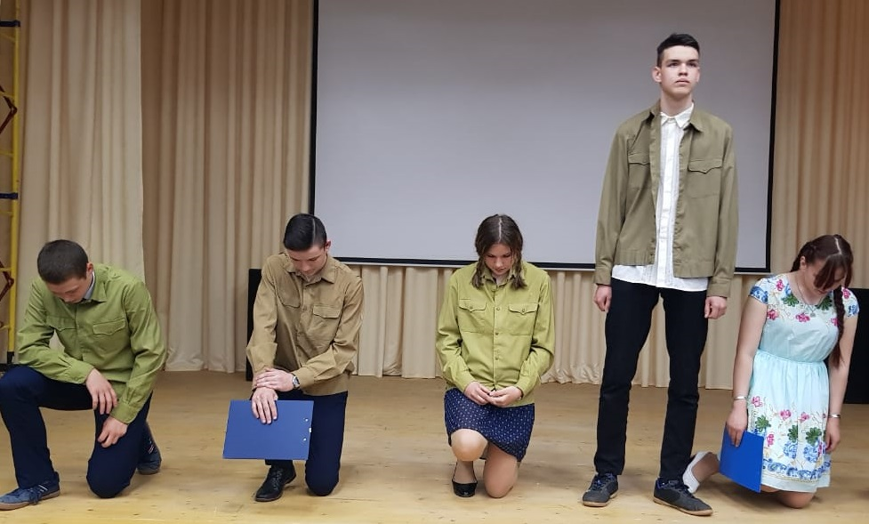

Разработчик:
Н.И.Трифонова
педагог дополнительного образования первой квалификационной категории

г. Нижнекамск, 2019 г.
Из опыта работы педагога дополнительного образования Н.И.Трифоновой
Внеклассные мероприятия как средство формирования патриотизма обучающихся с ОВЗ.

Цель: формирование у подростков патриотических качеств.
Задачи: воспитание любви к Родине, ответственности, сопричастности, уважения к воинам-защитникам, нашим землякам.
Патриотизму нельзя научить. Его надо воспитывать в полном смысле этого слова с пеленок. Чувство патриотизма сродни чувству любви к матери: недаром слова «родина» и «мать» часто употребляют в неразрывной связке. Оба эти чувства, являясь как бы врожденными, с возрастом получают развитие. Заставить "Родину любить" невозможно, зато можно создать фундамент для этой любви.
Наиболее благоприятные условия для формирования патриотизма в современной системе образования заложены в дополнительном образовании, поскольку оно не ограничивается образовательными стандартами.
Процесс формирования патриотических качеств у обучающихся с ОВЗ осуществляется по тем же правилам, как в других образовательных заведениях. Но проблема воспитания стоит острее и обусловлена рядом причин:
1. Узость познавательных интересов и слабая память обучающихся, которые затрудняют процесс освоения многих понятий.
2. Дети с ограниченными возможностями здоровья характеризуются значительным снижением критичности и самокритичности, повышенной внушаемостью. В связи с этим могут попасть под отрицательное влияние, не понимая необходимости сопротивления ему.
3. Семейное воспитание не позволяет сформировать у учащихся собственную гражданскую позицию, навыки правильного социального поведения в силу неблагополучной обстановки в семьях, низкого уровня образования родителей.
Основной целью моей работы в патриотическом воспитании обучающихся с нарушением интеллекта является создание условий для формирования патриотических чувств и патриотического сознания.
Патриота нельзя воспитать, если не знаешь, как любили и берегли свою Родину наши деды и прадеды. Особое место занимает работа по приобщению к боевым традициям народа, воспитанию уважения к подвигу защитников Отечества. Мероприятия, проводимые ко Дню Защитников Отечества и Дню Победы, способствуют решению этих задач. Это участие в конкурсе чтецов, фестивале солдатской песни, литературно-музыкальных композициях.
В нашем колледже стало традиционным проведение этих мероприятий. В фестивалях солдатской песни принимают участие все обучающиеся колледжа. Каждая группа готовит презентацию к своей песне, благодаря которой усиливается воздействие на слушателей. При разработке сценария, стараюсь использовать небольшие, но очень выразительные связки между номерами, так как большой объем информации, обучающиеся с ОВЗ, не воспринимают.

СЦЕНАРИЙ ФЕСТИВАЛЯ ПАТРИОТИЧЕСКОЙ ПЕСНИ
«ПЕСНЯ В СОЛДАТСКОЙ ШИНЕЛИ»
В 1. Добрый день, дорогие друзья. Сегодня мы проводим конкурс «Песня в солдатской шинели», который посвящен Дню защитника Отечества.
В 2. В исполнении учащихся нашего колледжа, со сцены будут звучать песни, которые были, есть и будут яркой страницей духовного богатства России.
В 1. А оценивать выступления групп будет жюри, в состав которого вошли наши уважаемые преподаватели:
В 2. ________________________
________________________
В 1. Память, солдатская память, строгая доля мужчин…
К ней ничего не прибавить, кроме седин и морщин.
Трудная радость победы в сердце солдата жива.
Только в рассказах об этом память скупа на слова.
В 2. Открывает наш фестиваль группа 100, с песней из кинофильма «Офицеры». Встречайте…
Песня «От героев былых времен»
В 1. В небе свет от российских знамен
Каждой битвы и целых времён,
И они о судьбе говорят
И страны, и российских солдат.
В 2. На великой земле — славный след
От военных и мирных побед.
И не ради хвалы и наград
Защищает Россию солдат.
В 1. На сцену приглашаются учащиеся гр. 111 с песней «Три танкиста».

Песня «Три танкиста»
В 1. Наша Родина имеет богатую историю. Много периодов было связано с войнами, когда русскому народу необходимо было защищать свое Отечество.
В 2. Но каждая страница истории вызывает у нас неподдельное чувство гордости за наших предков.
В 1. Эта гордость ярко выражена в песне группы 105 «Честь имею».

Песня «Честь имею»
В 1. Наиболее трагичные, переломные события истории оставляют след в искусстве. Подтверждение тому – песни Великой Отечественной войны.
В 2. Их поют многие поколения людей. Они часто рождались на передовой. Эти песни помогали солдатам жить и верить в победу. Одна из таких песен прозвучит сейчас в исполнении группы 112 «Огонек».

Песня «Огонек»
В 1. Великая Отечественная война оставила неизгладимый след в душе каждого. Бесспорно, это одна из трагедий в истории нашего Отечества.

В 2.Тринадцать миллионов детских жизней сгорело в адском пламени войны.
Их смех фонтаном радости не брызнет на мирное цветение весны.
В 1. На сцену приглашается группа 99 «Солдаты в путь».

Песня «Солдаты в путь»
В 1.Четыре года войны солдаты закалялись в сражениях.
Четыре года в атаки ходили, в штыки.
В 2. Им в этой схватке с врагом порой хватало везения,
Но только их упорство победило в войне.
В 1. Встречаем группу 106 с песней «Последний бой»

Песня «Последний бой»
В 1. Ещё тогда нас не было на свете,
Когда гремел салют из края в край.
Солдаты! Подарили вы планете
Великий май, победный май.
В 2. На сцену приглашается группа 101 «Казаки в Берлине»

Песня «Казаки в Берлине»
В 1. Война... очень страшное слово. Оно страшно еще и тем, что бывает в мирное время, когда солдатам приходится исполнять воинский долг, защищая интересы другого государства, как это было в Афганистане и Чеченской республике.
В 2. К большому сожалению, тысячи молодых ребят погибли в вооруженных конфликтах на территориях этих стран, многим война сломала жизнь. Но они честно выполняли свой долг, доказав верность историческим традициям России.
В.1.В афганской войне участвовали 1026 ребят из Нижнекамска, из них вернулись ранеными 39, инвалидами - 19, 17 человек пали смертью храбрых.
В 2. Продолжает наш фестиваль группа 103 с песней «Кукушка»

Песня «Кукушка»
В 1. Глаза солдатских матерей
До дна наполнены печалью,
Как много бесконечных дней
Они в разлуке повстречали...
В 2.Немыслимо им стать слабей,
Поддаться хоть на миг безволью...
Глаза солдатских матерей
До дна наполнены любовью.
В 1. На сцену приглашается группа 110 с песней «Здравствуй, мама»

Песня «Здравствуй, мама»
В 1. Горячая точка… так принято называть места военных конфликтов, боевых действий. И нет ни одной из них, которую бы не прошли российские воины.
В.2.Чечня… Незабываемая боль России. Как бы не назывались в официальных документах события, происходящие на этой многострадальной земле, есть одно-единственное точное, короткое и суровое, как выстрел, название им – война! С этой войны не вернулись домой 17 Нижнекамских парней.
В 1. В исполнении группы 109 прозвучит песня «Война»

Песня «Война»
В 1.Нет оправданий для войны,
Но только войны не стихают
И снова гибнут пацаны
И снова близкие рыдают…
В 2.Поймав, снаряд гудит броня,
У БМП движок дымится.
Тогда Афган, потом Чечня,
Никак война не прекратится.
В1. На сцене группа 102 с песней «Уходил на войну солдат»

Песня «Уходил на войну солдат»
(На фоне проигрыша,после второгокуплета)
Чтец
Первая чеченская, вторая…
Но солдат судьбы не выбирает:
Дан приказ – он выполнит его.
На войне же всякое бывает:
Говорят, что лучших убивают…
И, наверно правду говорят…
Да, была Вторая мировая,
И земля горела, выгорая,
Стар и мал застыл тогда в строю.
У «локальных войн» стезя иная,
Но и мы воюем, твердо зная –
Защищаем Родину свою!
В2.Светлая память всем тем, кто не вернулся с войны,
Кто стал частичкой тишины, кто лег в горах и не проснулся.
От необъявленной войны.
В1. Объявляется минута молчания

Минута молчания
В 2.Не ждать солдата – это подлость
Забыть солдата – это месть,
Любить солдата - это гордость
Ну а дождаться - это честь.
Встречаем группу 107 с песней «Вы служите, мы вас подождем»

Песня «Вы служите»
В 1. Каждому человеку свойственна любовь к родному краю, где он родился и вырос, к своей прекрасной родине.
В 2. Эта любовь испокон века проявляется в готовности защищать своё Отечество, не жалея жизни.
В 1. На сцене группа 108 «Русский парень»

Песня «Русский парень»
В 1. Проходят годы и десятилетия. Одно поколение российских воинов сменяет другое. Меняются оружие и боевая техника.
В 2. Неизменными остаются любовь и преданность вооруженных защитников своему Отечеству, их верность воинскому долгу, честность и достоинство.
В 1. Завершает наш конкурс группа 104 «Служить России»

Песня «Служить России»
В конце мероприятия обязательно включается песня, которая на «слуху» у слушателей. На экран выводится текст песни и весь зал, стоя, в едином порыве, исполняет заключительную песню.

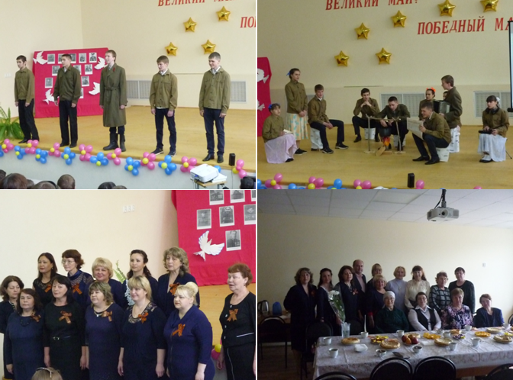

Совершенно в другом «формате» проходит подготовка ко Дню Победы. Участниками мероприятия становятся обучающиеся первого курса, так как второй уходит на практику. На занятиях театрализованной деятельности готовим литературно - музыкальную композицию, в которой участвует от 7 до 10 человек. Все песни, которые включены в композицию, учим со всеми обучающимися, чтобы весь зал стал участником действия.

СЦЕНАРИЙ ТЕАТРАЛИЗОВАННОГО ПРЕДСТАВЛЕНИЯ

"МЫ ВСЕ ПОБЕДОЮ СИЛЬНЫ…"
Звучит сигнал: «Слушайте все!»
В.1: Друзья! К каким бы славным датам не приближали нас года,
Весны, рожденной в 45-м, мир не забудет никогда!
В.2: Неся планете обновленье, уничтожая силы зла
В те дни весна освобожденья в дыму и пламени пришла.
В.1: Чтоб в мире светлом и красивом не знали ужасов войны
Цвети же, Родина, как символ, всепобеждающей весны!
«Вальс Победы»
В.2: Россия! Мать великая моя! Страна отцов! Земля моя святая!
Я в эти дни дыханье затая, все уголки твои, все дальние края,
Волнуясь, в памяти своей перебираю.
Звучит вальс, выбегают девочки и мальчики-выпускники, танцуют с криками «Ура!», фотографируются, имитируют выпускной бал…
ДИКТОР: Дорогие мои ученики, я по-прежнему называю вас так, хотя сегодня 21 июня 1941 года, вы уже окончили школу. И завтра вы сделаете первый шаг в свою самостоятельную, взрослую жизнь. Я желаю вам счастья на этой трудной и долгой дороге. (Выпускники скандируют: «До свиданья! Наша школа! До свиданья! Наша школа! До свиданья! Наша школа! Ура!» Змейкой бегут по всей площади).
Вадим: А я буду машинистом!
ВСЕ: Обязательно будешь. Ура-а!
Рузиля: А я буду летчицей-ей!
ВСЕ: У-у-у-у!
Данил: А Серега будет капитаном дальнего плавания!
ВСЕ: Бу-у-дет!
Айсылу: А я буду художником!
ВСЕ: О-о-о-о-о!
Юля: А я буду любимой женой!
ВСЕ: О-о-о-о-!
Дима: Вернись, товарищ будущая жена!
Данил: Значит гарантированная тишина!
Марианна: И радостно вместе нам становится жить.
(звучит стук сердца, все замирают и слушают)
ГОЛОС ЛЕВИТАНА: Внимание! Говорит Москва! Передаем важное правительственное сообщение….. Победа будет за нами.
Исполняется песня «Моя любимая»
ВЫПУСКНИК: Ухожу. Вернусь ли я не знаю,
Вернусь, встречу ли когда-нибудь тебя.
Ухожу туда, где умирают молча, ненавидя и любя.
Ухожу, будь верной мне в тревоге,
Чего ж еще тебе скажу,
Нелегки солдатские дороги,
Вот и все, родная, ухожу.
Звучит «Вставай страна огромная», парни строем уходят…
В.1: С первых дней войны в военкоматы пошли добровольцы.
В.1: В годы войны из Нижнекамского района ушли тысячи коммунистов, комсомольцев, беспартийных бойцов.
Сирена. Звуки боя, взрывы… Затем Привал.
Ходит охрана. Солдаты отдыхают. Читают письма.

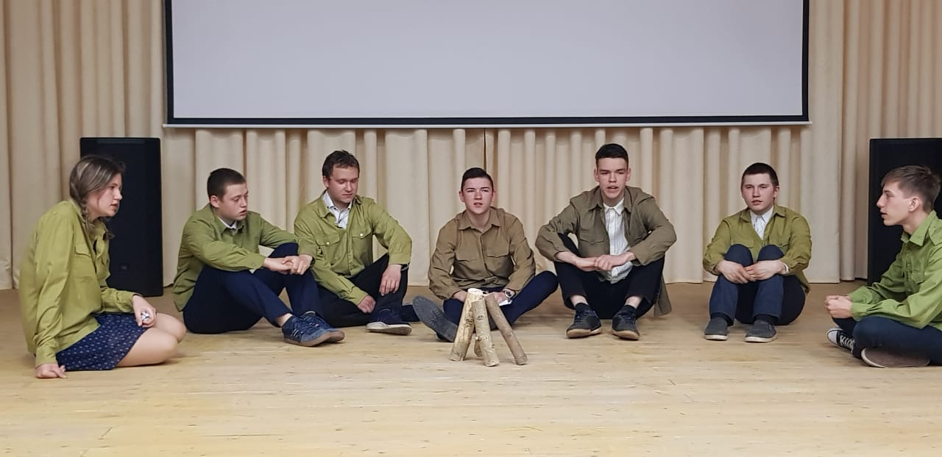
СОЛДАТ:
Не надо кручинится, мама, и плакать,
Лихую осилив беду, сквозь зной и сквозь холод,
Сквозь слякоть я снова к тебе приду.
Приду, но приду не до срока,
Борьба и борьба впереди.
Ты встретишь меня у порога,
Когда мы врагов победим.
ДЕВУШКА: Коля, моя радость! Твое последнее письмо облито горячей слезою, верь мой родной, моя любовь останется навсегда с тобою! Самое лучшее в моем чистом сердце будет храниться только для тебя, мой родной. Мой любимый, верь мне. Всегда только твоя….
СОЛДАТ: Привет с фронта. Добрый день милый мой друг, Танюша. Эх, Таня, ты даже не знаешь, как читаются твои письма здесь. Тут пьют каждую букву. Пьют, как человек пьет, когда измучила его жажда. И как хорошо, когда источник свеж и чист. Коль отогрето сердце, то и шинель, примерзшая к земле, кажется теплее….
Песня «Темная ночь»
В.1: Десятки песен, появившиеся во время войны заучены наизусть, согревают души. Артисты изо дня в день, дающие концерты для измученных войной солдат, становились родными и любимыми на всю жизнь.
Песня«Катюша»
Стрельба. Сирена. Артисты убегают. Запись боя. Голос Левитана о Победе под Сталинградом. …
В.1: Со времени Сталинградской эпопеи ставшей триумфом советского оружия пройдет более 2-х лет, пока не наступит радостный день Победы. Будет еще нечетное число боев и побед, много жертв и пролитой крови.
Песня «Горячий снег»
Звучат куранты Кремля.
ГОЛОС ЛЕВИТАНА «Внимание говорит Москва. 8 мая 1945 года в Берлине подписан пакт о безоговорочной капитуляции…. Германия полностью разгромлена. Вечная память героев погибших на полях сражениях.»
В.1:
1. Никто не забыт и ничто не забыто,
Живые живут, погибшие – спят
Над нами солдаты стоят из гранита,
Сжимая в холодных руках автоматы.
2. Над ними в молчанье склонились березы
И в небе курлычут в тоске журавли,
Росинки сверкают, как горькие слезы.
И грустные песни поют журавли…
Песня «Журавли»
Минута молчания
В.1: Утром 9 мая на всей территории нашей страны со всех радиостанций Советского Союза прозвучало: «Установить 9 Мая – Днем Всенародного торжества! Днем Победы!» Ура!
В.1: И пусть всегда в этот день для вас, дорогие ветераны, звучит «Майский вальс».
